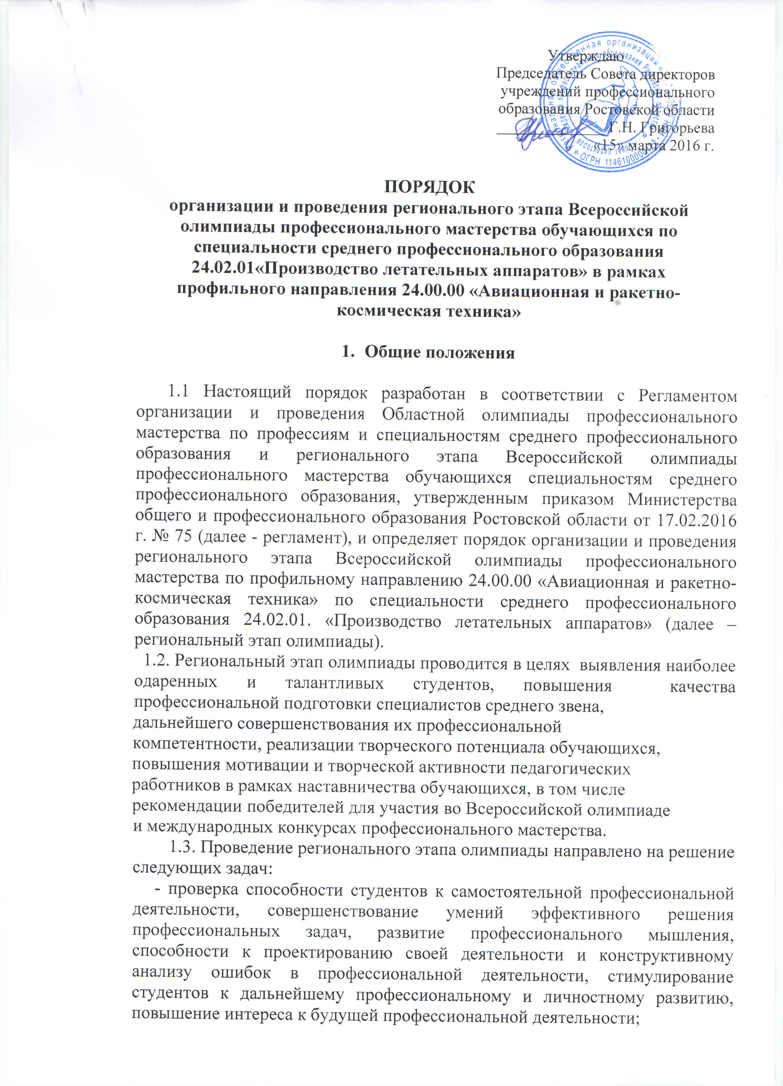
- развитие конкурентной среды в сфере СПО, повышение престижности специальностей СПО;
- обмен передовым педагогическим опытом в области СПО;
- развитие профессиональной ориентации граждан;
- повышение роли работодателей в обеспечении качества подготовки специалистов среднего звена.
1.4. Ключевыми принципами регионального этапа олимпиады являются информационная открытость, справедливость, партнерство и инновации.
1.5. Региональный этап олимпиады включает в себя профильное направление – укрупненную группу специальностей среднего профессионального образования.
1.6. Профильное направление регионального этапа олимпиады включает одну специальность СПО «Производство летательных аппаратов» в рамках профильного направления «24.00.00 «Авиационная и ракетно-космическая техника».
1.7. Региональный этап Всероссийской олимпиады по профильному направлению проводится в 2 этапа:
I этап - начальный - проводится на уровне профессиональных образовательных организаций и образовательных организаций высшего образования, при условии реализации в них одной или нескольких программ подготовки специалистов среднего звена по профильному направлению 24.00.00 «Авиационная и ракетно-космическая техника».
II этап региональный – проводится на уровне Ростовской области.

1.8. Проведение отдельных этапов регионального этапа олимпиады организуется:
- начального этапа - образовательными организациями;
- регионального этапа - Министерством общего и профессионального образования Ростовской области (далее – Минобразование Ростовской области).
1.9. Региональный этап олимпиады по специальности 24.02.01. «Производство летательных аппаратов» в рамках профильного направления 24.00.00 «Авиационная и ракетно-космическая техника» проводится государственным бюджетным профессиональным образовательным учреждением Ростовской области «Таганрогский авиационный колледж имени В.М.Петлякова» (далее – ГБПОУ РО «ТАВИАК»).

2. Содержание регионального этапа олимпиады по профильному
направлению 24.00.00 «Авиационная и ракетно-космическая техника»
2.1.Региональной этап Всероссийской олимпиады по профильному направлению 24.00.00 «Авиационная и ракетно-космическая техника» представляет собой соревнование, предусматривающее выполнение практикоориентированных конкурсных заданий.
2.2.Конкурсные задания регионального этапа олимпиады направлены на выявление теоретической и профессиональной подготовки участников, владения профессиональной лексикой, умения применять современные технологии, в том числе информационнокоммуникационные, а также на мотивацию участников к применению творческого подхода к профессиональной деятельности и высокой культуры труда.
2.3.Каждый этап региональной олимпиады по профильному направлению включает в себя выполнение профессионального комплексного задания, нацеленного на демонстрацию знаний, умений, опыта в соответствии с видами профессиональной деятельности.
Профессиональное комплексное задание состоит из двух уровней.
На I уровне выявляется степень освоения участниками олимпиады знаний и умений. Комплексное задание I уровня состоит из теоретических вопросов, объединенных в тестовое задание, и практических задач. Содержание работы охватывает область знаний и умений, являющихся общими для специальностей профильного направления.
На II уровне выявляется степень сформированности у участников олимпиады умений и навыков практической деятельности. Комплексное задание II уровня включает в себя общую и вариативную части задания. Содержание работы охватывает область
умений и практического опыта, являющихся, как общими, так и
специфическими для специальностей профильного направления.
2.4.Содержание и уровень профессиональное комплексное задание должно соответствовать федеральным государственным образовательным стандартам СПО с учетом основных положений профессиональных стандартов, требований работодателей к специалистам среднего звена.
2.5.Профессиональное комплексное задание должно пройти экспертизу и получить не менее 2 положительных экспертных заключений от работодателей и образовательных организаций высшего образования.
2.6.Не менее, чем за 1 месяц до начала проведения регионального этапа олимпиады организатор размещает на своем официальном сайте примерные конкурсные задания. Непосредственно перед началом олимпиады экспертная группа вносит в них как минимум 30% изменений, что оформляется документально и утверждается Председателем жюри.

3.Организация проведения регионального олимпиады по профильному направлению 24.00.00 «Авиационная и ракетно-космическая техника»
3.1. Для организационной поддержки, нормативного и методического обеспечения регионального этапа олимпиады ГБПОУ РО «ТАВИАК» создаёт Координационную группу, состав которой формируется из представителей руководителей образовательных организаций, участвующих региональном этапе олимпиады.
3.2. Координационная группа разрабатывает Порядок организации и проведения региональной олимпиады и представляет на утверждение в Минобразование Ростовской области.
3.3. Координационная группа вносит предложения по срокам проведения регионального этапа олимпиады по профильному направлению 24.00.00 «Авиационная и ракетно-космическая техника» и представляет на утверждение в Минобразование Ростовской области.
3.4. Образовательные организации, реализующие программы подготовки специалистов среднего звена, соответствующие профилю регионального этапа олимпиады, устанавливают сроки и места проведения начального этапа регионального этапа олимпиады в соответствии с графиком проведения регионального этапа олимпиады, утвержденным Минобразованием Ростовской области.

4.Участники регионального этапа Всероссийской олимпиады
4.1.К участию в региональном этапе олимпиады допускаются студенты в возрасте до 25 лет, имеющие российское гражданство, обучающиеся в образовательных организациях по программам подготовки специалистов среднего звена.
4.2.К участию в региональном этапе олимпиады допускаются победитель и призеры начального этапа, направленные для участия организаторами начального этапа регионального этапа олимпиады.
Организатор начального этапа направляет победителя и призеров для участия в региональном этапе олимпиады посредством подачи заявки ГБПОУ РО «ТАВИАК» по форме (приложение 1), установленной организатором, не позднее 5 дней до начала проведения регионального этапа олимпиады.
4.3.Студент участвует в каждом этапе регионального этапа олимпиады добровольно.
4.4. Участник должен иметь при себе:
- студенческий билет;
- документ, удостоверяющий личность;
- справку с места учёбы за подписью руководителя образовательной организации, заверенную печатью указанной организации;
- заявление о согласии на обработку персональных данных (приложение 2);
- полис ОМС.
4.5.Участник должен иметь при себе спецодежду. Наличие на спецодежде символики образовательной организации не допускается.

5. Организационная структура для проведения регионального этапа Всероссийской олимпиады
5.1.Для проведения регионального этапа олимпиады создаются: рабочая группа, экспертная группа, жюри, апелляционная комиссия.
5.2.Рабочая группа осуществляет организационное и методическое обеспечение проведения регионального этапа олимпиады по профильному направлению, в том числе проверку полномочий участников и шифровку участников.
Рабочая группа начального этапа формируется организатором этапа, рабочая группа регионального этапа – Минобразованием Ростовской области.
5.3.Экспертная группа разрабатывает задания, методику и критерии оценивания результатов выполнения заданий. Экспертная группа формируется ГБПОУ РО «ТАВИАК» из числа руководящих и педагогических работников образовательных организаций, реализующих программы подготовки специалистов среднего звена, соответствующие профилю олимпиады, представителей отраслевых ресурсных центров, представителей работодателей, профессиональных ассоциаций, бизнес-сообществ.
5.4.Жюри оценивает результаты выполнения заданий участниками регионального этапа олимпиады и, на основе проведенной оценки, определяет победителя и призёров регионального этапа олимпиады.
Жюри начального и регионального этапов олимпиады формируется организаторами этапов.
Жюри регионального этапа включает в себя не менее 5 членов из числа:
- руководителей и ведущих специалистов организаций отрасли, профессиональных ассоциаций, бизнес-сообществ, социальных партнеров;
- руководящих и педагогических работников ГБПОУ РО «ТАВИАК» и других образовательных организаций, реализующих программы подготовки специалистов среднего звена, соответствующие профилю олимпиады;
- членов экспертной группы регионального этапа олимпиады.
5.5.Апелляционная комиссия рассматривает апелляционные заявления участников о несогласии с оценкой результатов выполнения заданий (далее - апелляции), поданные не позднее двух часов после объявления результатов.
Апелляционная комиссия регионального этапа олимпиады формируется ГБПОУ РО «ТАВИАК».
В состав апелляционной комиссии регионального этапа олимпиады входят представители ГБПОУ РО «ТАВИАК» иные квалифицированные специалисты и эксперты по профилю олимпиады. Председателем апелляционной комиссии не может быть представитель ГБПОУ РО «ТАВИАК», на базе которой проводится региональный этап олимпиады.

6. Проведение этапов Всероссийской олимпиады
6.1. ГБПОУ РО «ТАВИАК» утверждает Порядок организации и проведения регионального этапа олимпиады.
6.2. В целях обеспечения качества регионального этапа олимпиады ГБПОУ РО «ТАВИАК» может до начала проведения регионального этапа олимпиады провести мастер-классы, семинары-практикумы, вебинары, тренинги и др. по профильному направлению олимпиады.
6.3. Продолжительность регионального этапа составляет 2 календарных дня.
6.4. ГБПОУ РО «ТАВИАК» обеспечивает информационное сопровождение деятельности регионального этапа олимпиады (наличие отдельной интернет-страницы, публикаций в региональной и местной прессе, сюжетов на телеканалах).
6.5. ГБПОУ РО «ТАВИАК» организовывает фото- и видеосъемку регионального этапа олимпиады и по окончании мероприятия делает на основе отснятого материала итоговый ролик (не более 5 минут), в котором отражаются ключевые моменты и итоги олимпиады.
6.6. ГБПОУ РО «ТАВИАК» размещает на своём официальном сайте:
- не позднее чем, за 1 месяц до начала проведения регионального этапа олимпиады Порядок организации и проведения регионального этапа олимпиады по профильному направлению 24.00.00 «Авиационная и ракетно-космическая техника», раскрывая общую характеристику заданий, технические средства, профессиональное оборудование и прикладные компьютерные программы, которые будут использоваться при проведении этапа; программу торжественных церемоний открытия и закрытия регионального этапа олимпиады, программу соревнований и программу мероприятий для сопровождающих;
- не позднее 10 дней после проведения регионального этапа олимпиады сводную ведомость оценок участников, фото- и видеоотчет.
6.7. Участники регионального этапа олимпиады прибывают к месту его проведения с сопровождающими лицами, которые несут ответственность за поведение и безопасность участников регионального этапа олимпиады в пути следования и в период проведения этапа.
6.8. Участники регионального этапа олимпиады проходят регистрацию в соответствии с заявками, поступившими от образовательных организаций.
6.9. В день начала регионального этапа олимпиады проводится шифровка и жеребьевка участников, а также организационно-ознакомительные мероприятия, включающие в себя:
- инструктаж по технике безопасности и охране труда;
- ознакомление с рабочими местами и техническим оснащением (оборудованием, инструментами и т.п.);
- ознакомление с утвержденным ГБПОУ РО «ТАВИАК» Порядком организации и проведения регионального этапа олимпиады.
6.10. ГБПОУ РО «ТАВИАК» обязан обеспечить безопасность проведения мероприятий: охрану общественного порядка, дежурство медицинского персонала, пожарной службы и других необходимых служб.
6.11. Руководитель ГБПОУ РО «ТАВИАК» обеспечивает контроль за соблюдением участниками норм и правил техники безопасности и охраны труда.
6.12. В случае нарушения правил организации и проведения регионального этапа олимпиады, грубого нарушения технологии выполнения работ, правил техники безопасности участник может быть дисквалифицирован. При выполнении заданий не допускается использование участниками дополнительных материалов, инструментов, электронных книг, мобильных телефонов и т.п.
6.13. Результаты выполнения профессионального комплексного задания регионального этапа олимпиады по профильному направлению оцениваются жюри.
Каждый член жюри заполняет ведомости оценок выполнения профессионального комплексного задания. На основе указанных ведомостей формируется сводная ведомость, в которую заносятся итоговые оценки.
6.14. В течение двух часов после объявления результатов регионального этапа олимпиады участник может подать апелляцию в апелляционную комиссию.
Рассмотрение апелляций проводится в течение 2-х часов после завершения установленного срока приема апелляций. При рассмотрении апелляции апелляционная комиссия принимает решение о сохранении оценки, выставленной жюри по результатам регионального этапа олимпиады, либо о повышении указанной оценки, либо о понижении указанной оценки (в случае обнаружения ошибок, не выявленных жюри). Решение апелляционной комиссии является окончательным.
6.15. После завершения рассмотрения апелляций жюри объявляет окончательные результаты (с учетом изменений оценок, внесенных апелляционной комиссией) с указанием победителя и призеров регионального этапа олимпиады, а также участников, получивших дополнительные поощрения.
6.16. По итогам регионального этапа олимпиады составляется протокол жюри с указанием победителя и призёров. Протокол подписывается председателем жюри, членами жюри и руководителем ГБПОУ РО «ТАВИАК» и заверяется его печатью.
6.17. Результаты проведения регионального этапа олимпиады по профильному направлению оформляются актом.
6.18. ГБПОУ РО «ТАВИАК» не позднее 10 рабочих дней, представляет отчет о проведении регионального этапа олимпиады на электронном и бумажном носителях в Координационную группу.

7. Оценивание результатов выполнения заданий, определение результатов регионального этапа олимпиады
7.1. Результаты выполнения заданий оцениваются:
Комплексное задание I уровня - по 40-балльной шкале (тестовое задание - 20 баллов, практические задачи - 20 баллов);
Комплексное задание II уровня - по 60 балльной шкале (общая часть задания - 30 баллов, вариативная часть задания - 30 баллов).
Сумма баллов за выполнение профессионального комплексного задания (далее суммарный балл) составляет не более 100.
7.2. Победитель и призеры регионального этапа олимпиады определяются по лучшим показателям (баллам) выполнения конкурсных заданий. При равенстве показателей предпочтение отдаётся участнику, имеющему лучший результат за выполнение комплексного задания II уровня.
7.3. Окончательные результаты регионального этапа олимпиады (с учетом изменений оценок, внесенных апелляционной комиссией) ранжируются по убыванию суммарного количества баллов, после чего из ранжированного перечня результатов выделяются 3 наибольших результата, отличных друг от друга, - первый, второй и третий результаты.
7.4. Участник, имеющий первый результат, является победителем регионального этапа олимпиады профессионального мастерства обучающихся по специальностям среднего профессионального образования. Победителю регионального этапа олимпиады присуждается первое место.
7.5. Участники, имеющие второй и третий результаты, являются призерами регионального этапа олимпиады профессионального мастерства обучающихся по специальностям среднего профессионального образования. Призеру, имеющему второй результат, присуждается второе место, призеру, имеющему третий результат,- третье место.
7.6. Участникам, показавшим высокие результаты выполнения отдельного задания, при условии выполнения всех заданий устанавливаются дополнительные поощрения. Организатор этапа может также устанавливать иные дополнительные поощрения для участников (в соответствии с творческим подходом к выполнению задания, проявлением высокой культуры труда и т.д.).
7.7. Победитель регионального этапа олимпиады рекомендуется Координационной группой для участия в заключительном этапе Всероссийской олимпиады профильному направлению 24.00.00 «Авиационная и ракетно-космическая техника».

8. Финансовое обеспечение проведения регионального этапа олимпиады
8.1. Финансовое обеспечение проведения регионального этапа олимпиады осуществляется за счет:
- средств организаторов регионального этапа олимпиады;
- организационных взносов образовательных организаций, студенты которых являются участниками регионального этапа олимпиады;
- органов государственной власти Ростовской области;
- иных средств, поступивших на обеспечение проведения регионального этапа Всероссийской олимпиады (средств социальных партнеров, спонсоров).
8.2. Питание, медицинское и транспортное обслуживание участников, а также проведение культурных мероприятий для участников обеспечиваются организатором этапа за счёт организационных взносов, иных средств, поступивших на обеспечение проведения регионального этапа Всероссийской олимпиады, а также средств организатора этапа. Питание, медицинское и транспортное обслуживание сопровождающих лиц, а также проведение культурных мероприятий для указанных лиц обеспечиваются за счёт командировочных средств.

